Как говорить с детьми о коронавирусе: общие правила

Дети могут очень интересоваться коронавирусом. Чтобы развеять страхи и тревоги, нужен открытый и честный разговор.
Возможно, они будут задавать вопросы о микробах, докторах, или даже о смерти. Больше всего детей из этой возрастной группы обычно беспокоит безопасность, поэтому успокойте их, сказав, что взрослые в курсе и вовсю заботятся о том, чтобы все люди были здоровы.
Дошкольники также могут волноваться, не заболеют ли их родители, родственники и друзья. Тут можно сказать, что все делают все возможное, чтобы не заболеть и заботятся о других.
Старайтесь отвечать на вопросы медленно, ясным и понятным языком, не используя сложных слов и выражений. Если ребенок не понимает слово «вирус», можно сказать, что это такой микроб, который делает людей больными. Не стоит говорить, что от коронавируса можно умереть. Лучше сказать, что большинство людей благополучно выздоравливает, а дети вообще болеют редко и легко.
Расскажите, что нельзя трогать лицо руками, а когда кашляешь или чихаешь, нужно закрывать рот и нос платком. Это даст детям ощущение контроля над ситуацией и снизит тревожность.

Напомните детям о важности частого и правильного мытья рук.
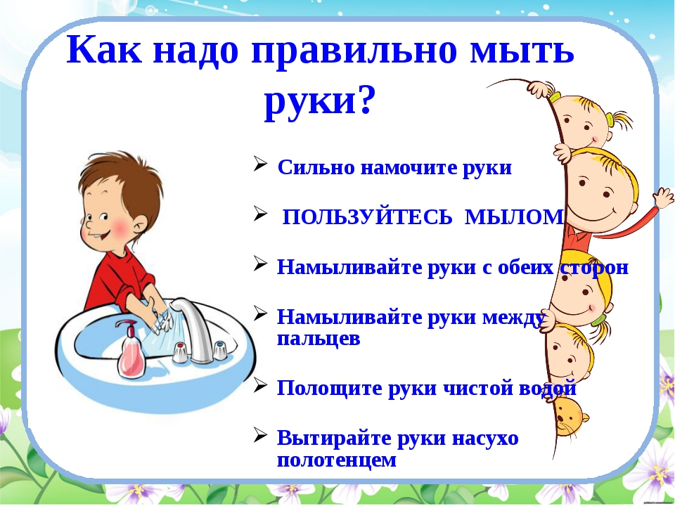

Дошкольники не всегда умеют отличать фантазии от действительности, поэтому ограничьте их доступ к новостям. Как и у малышей, у дошкольников тоже могут проявляться невербальные признаки тревожности – например, нежелание идти на улицу, капризность и плаксивость.
Поэтому поддержание режима дня приобретает еще большее значение.

Подготовила воспитатель Боронина О.В.

